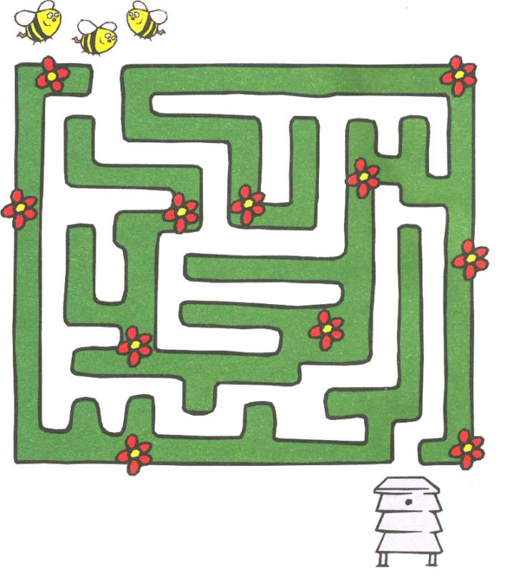
doodlopen
de ingang
het doolhof

de zijwegen
de uitgang

Betekenis woorden het doolhof
Kern 11 VLL blz. 6 leesboekje

Het doolhof: bijvoorbeeld een park met allemaal paadjes en heggen waar je de uitgang moet vinden.

De ingang: opening of deur waardoor je naar binnen gaat.

De uitgang: opening of deur waardoor je naar buiten gaat.

De zijwegen: wegen of paden die naar links of rechts afslaan.

Doodlopen: de weg houdt op, je kunt niet meer verder

